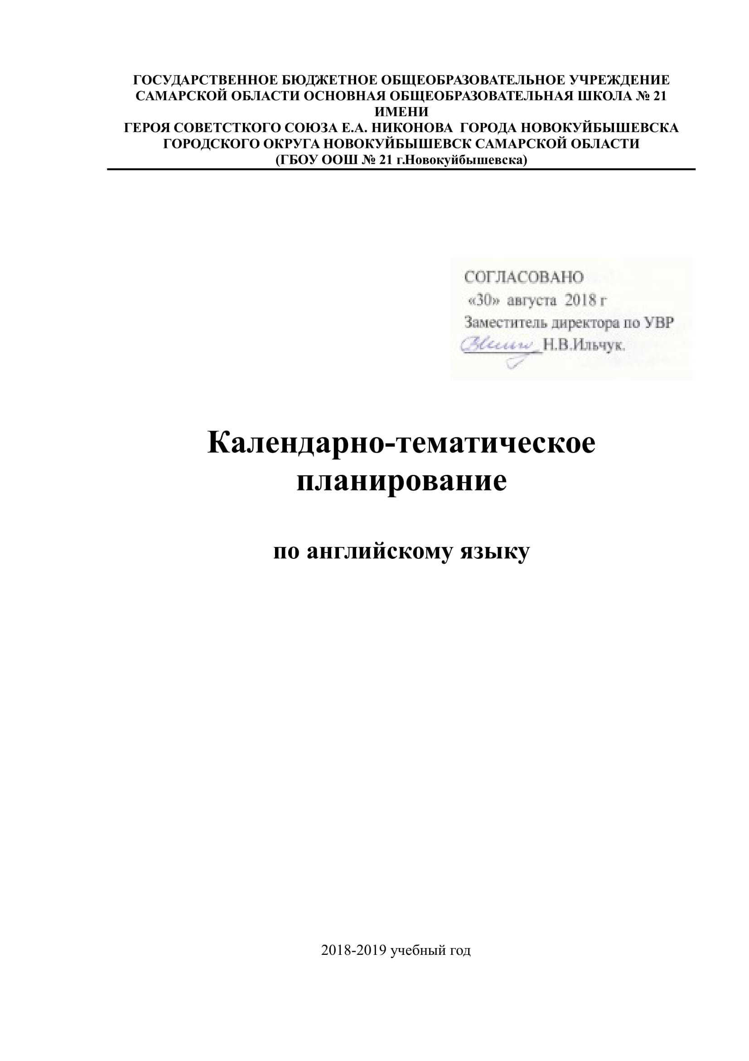

Место предмета в учебном плане

Согласно учебному плану ГБОУ ООШ № 21 на 2018 – 2019 учебный год на изучение предмета «Английский язык» в 5 классе отводится 2 учебных часа в неделю и того 68 часов в год.

По Программе на изучение предмета «Английский язык» отводится 2 учебных часа в неделю и того 68 часов в год.

№ |  | По | Планируемое
 | Тема | программе | количество
п/п
 |  | (часов) | часов
1. | Подготовительный период | 1 | 1
2. | Основной период | 66 | 66
3. | Резервные уроки | 1 | 1

Учебный процесс в ГБОУ ООШ № 21 осуществляется по триместрам, поэтому изучение предмета «английский язык» в 5 классе будет проходить в следующем режиме:

Предмет |  | Количество часов
 | В неделю |  | В триместр |  |  |  | В год
 |  | I |  | II |  | III
Английский язык 2 класс | 2 | 21 |  | 23 |  | 24 | 68

Рабочая программа по предмету «английский язык» рассчитана на 68 учебных часов, в том числе для проведения:

Вид работы |  | Английский язык
 |  |  | триместр |  |  | год
 | I |  | II | III
Контрольные работы | 2 |  | 2 | 4 |  | 8
Творческие работы | 2 |  | 1 | 1 |  | 5
Проекты |  |  |  | 1 |  | 1

Тематическое планирование уроков иностранного языка 5 класс

 |  | Количество часов на изучение темы |  |  |  | Примерная
 |  |  |  | Темы урока | Количество часов на изучение |  | дата |  |  | Планируемые результаты
 |  |  |  |  |  | проведения
 |  |  |  |  |  |  | урока
 |  |  |  |  |  |  |  | Примерная дата | Характеристика | Личностные УУД | Познавательные УУД | Коммуникативные УУД | Регулятивные УУД
№ | Название раздела или |  |  |  |  |  |  |  | деятельности
п / п | темы |  | № урока |  |  | триместр |  |  | ученика
 |  |  |  | Название
1. |  | 1 | 1. | Вводный урок. | 1 | I |  | 1.09- | Отработка и
 |  |  |  | Повторение. |  |  |  | 2.09 | закрепление
 |  |  |  |  |  |  |  |  | лексики.
2. | Модуль 1. | 9 | 2. | Семья и друзья. | 1 | I |  | 4.09- |  | Восприни | Самост | Умение | Ставить
 |  |  |  |  |  |  |  | 5.09 |  | мать речь | оятельн | слушать | учебную
 |  |  |  |  |  |  |  |  |  | учителя/ | о | и | задачу,
 |  |  |  |  |  |  |  |  |  | однокласс | выделя | вступать | планиро
 |  |  |  |  |  |  |  |  |  | ников, | ть и | в диалог | вать
 |  |  |  |  |  |  |  |  |  | обращенну | формул |  | решение
 |  |  |  |  |  |  |  |  |  | ю к | ироват |  | учебной
 |  |  |  |  |  |  |  |  |  | учащемуся | ь |  | задачи
 |  |  |  |  |  |  |  |  |  | . | познава
 |  |  |  |  |  |  |  |  |  |  | тельну
 |  |  |  |  |  |  |  |  |  |  | ю
 |  |  |  |  |  |  |  |  |  |  | задачу
 |  |  | 3. | Предлоги места. | 1 | I |  | 8.09- | Прослушивание и | Выражать | Искать | Восприн | Выстраи
 |  |  |  |  |  |  |  | 9.09 | повторение. | положител | и | имать | вать

 |  |  | 4. | Мой лучший друг. | 1 | I | 11.09- | Письменные | ьное | выделя | текст с | алгорит
 |  |  |  | Творческая работа. |  |  | 12.09 | тренировочные | отношение | ть | учетом | м
 |  |  |  |  |  |  |  | упражнения по теме | к процессу | необхо | поставле | действий
 |  |  | 5. | Числительные - десятки. | 1 | I | 15.09-
 |  |  |  |  |  |  | 16.09 | «Числительные - | познания, | димую | нной
 |  |  |  |  |  |  |  | десятки». | проявлять | инфор | учебной
 |  |  | 6. | Златовласка и три медведя. | 1 | I | 18.09-
 |  |  |  |  |  |  |  |  | внимание, | мацию | задачи
 |  |  |  | Часть 1 |  |  | 19.09 | Микродиалоги.
 |  |  |  |  |  |  |  |  | желание
 |  |  | 7. | Англоговорящие страны. | 1 | I | 22.09- | Поисковое,
 |  |  |  |  |  |  |  |  | узнать
 |  |  |  |  |  |  | 23.09 | изучающее чтение.
 |  |  |  |  |  |  |  |  | больше.
 |  |  | 8. | Самоконтроль. | 1 | I | 25.09- | Подготовка к тесту.
 |  |  |  |  |  |  | 26.09
 |  |  | 9. | Контрольная работа № 1. | 1 | I | 29.09-
 |  |  |  |  |  |  | 30.09
3. | Модуль 2. | 9 | 10. | Рабочий день. | 1 | I | 2.10- | Прослушивание и | Развивать | Самост | Анализи | Корректи
 |  |  |  |  |  |  | 3.10 | повторение. | уважение к | оятельн | ровать и | ровать
 |  |  |  |  |  |  |  | Поисковое, | разным | о | исправля | деятельн
 |  |  |  | Профессии. | 1 | I | 6.10
 |  |  | 11. |  |  |  |  | изучающее чтение. | профессия | осознав | ть | ость
 |  |  |  |  |  |  |  |  | м. | ать | деформи | Вносить
 |  |  |  | Работаем и играем. | 1 | I | 13.10- | Монолог с опорой
 |  |  |  |  |  |  |  |  |  | постро | рованны | изменени
 |  |  | 12. |  |  |  | 14.10 | на картинки.
 |  |  |  |  |  |  |  |  |  | ение | й текст, | я с
 |  |  |  |  |  |  |  | Микродиалоги.».
 |  |  | 13. | Употребление have to | 1 | I | 16.10-
 |  |  |  |  |  |  |  |  |  | устного | находить | учетом
 |  |  |  |  |  |  | 17.10 | Письменные |  | высказ | ошибки, | трудност
 |  |  |  |  |  |  |  | тренировочные
 |  |  |  | Развлечение в школе. | 1 | I | 20.10- |  |  | ывания | дополнят | ей и
 |  |  | 14. |  |  |  | 21.10 | упражнения. |  |  | ь, | ошибок
 |  |  |  |  |  |  |  | Подготовка к тесту. |  |  | восстана
 |  |  | 15. | Златовласка и три медведя. | 1 | I | 23.10- | Употребление have |  |  | вливать
 |  |  |  | Часть 2. |  |  | 24.10 | to. |  |  | логику
 |  |  |  |  |  |  |  |  |  |  | изложени
 |  |  | 16. | Один день из моей жизни. | 1 | I | 27.10-
 |  |  |  |  |  |  |  |  |  |  | я
 |  |  |  | Творческая работа. |  |  | 28.10
 |  |  | 17. | Самоконтроль. | 1 | I | 30.10-
 |  |  |  |  |  |  | 31.10

 |  |  | 18. | Контрольная работа № 2. | 1 | I | 3.11-
 |  |  |  |  |  |  | 4.11
4. | Модуль 3. | 9 | 19. | Вкусные вещи. | 1 | I | 6.11- | Прослушивание и | Оценивать | Выбира | Делить | Анализи
 |  |  |  |  |  |  | 7.11 | повторение. | собственну | ть | текст на | ровать

 |  |  | 20. | Исчисляемые и | 1 | I | 10.11- | Поисковое, | ю учебную | языков | смыслов | собствен
 |  |  |  | неисчисляемые |  |  | 11.11 | ознакомительное, | деятельнос | ые | ые | ную
 |  |  |  | существительные. |  |  |  | изучающее чтение. | ть, свои | средств | части, | работу
 |  |  |  |  |  |  |  | Монолог с опорой | достижени | а в | пересказ
 |  |  | 21. | Поедим! | 1 | I | 13.11-
 |  |  |  |  |  |  |  |  | я. | зависи | ывать по
 |  |  |  |  |  |  | 14.11 | на картинки.
 |  |  |  |  |  |  |  |  |  | мости | плану
 |  |  |  |  |  |  |  | Микродиалоги.
 |  |  | 22. | Употребление may | 1 | II | 24.11-
 |  |  |  |  |  |  |  |  |  | от
 |  |  |  |  |  |  | 25.11 | Письменные
 |  |  |  |  |  |  |  |  |  | конкре
 |  |  |  |  |  |  |  | тренировочные
 |  |  | 23. | Развлечение в школе. | 1 | II | 27.11- |  |  | тной
 |  |  |  |  |  |  | 28.11 | упражнения. |  | ситуац
 |  |  | 24. | Златовласка и три медведя. | 1 | II | 1.12- | Употребление |  | ии
 |  |  |  | Часть 3. |  |  | 2.12 | исчисляемых и |  | речевог
 |  |  | 25. | Что на «пудинг»? | 1 | II | 4.12- | неисчисляемых |  | о
 |  |  |  |  |  |  | 5.12 | существительных, |  | общени
 |  |  | 26. | Самоконтроль. | 1 | II | 8.12- | глагола may. |  | я
 |  |  |  |  |  |  | 9.12 | Подготовка к тесту.
 |  |  | 27. | Контрольная работа № 3. | 1 | II | 11.12-
 |  |  |  |  |  |  | 12.12
5. | Модуль 4. | 9 | 28. | В зоопарке. | 1 | II | 15.12- | Прослушивание и | Применять | Смысл | Выбират | Находить
 |  |  |  |  |  |  | 16.12 | повторение. | правила | овое | ь вид | ошибки и
 |  |  | 29. | Употребление Present | 1 | II | 18.12- | Ознакомительное, | делового | чтение | пересказа | устанавл
 |  |  |  | Continuous. |  |  | 19.12 | поисковое, | сотрудниче | и | в | ивать их
 |  |  |  |  |  |  |  | изучающее чтение. | ства | слушан | соответст | причины
 |  |  |  |  |  |  |  |  |  | ие – | вии с
 |  |  | 30. | Степени сравнения | 1 | II | 22.12- | Монолог с опорой
 |  |  |  |  |  |  |  |  |  | осмысл | поставле
 |  |  |  | прилагательных. |  |  | 23.12 | на картинки.
 |  |  |  |  |  |  |  |  |  | ение | нной
 |  |  |  |  |  |  |  | Микродиалоги.
 |  |  | 31. | Употребление | 1 | II | 25.12-
 |  |  |  |  |  |  |  |  |  | цели, | целью
 |  |  |  | must/mustn’t. |  |  | 26.12 | Письменные |  | выбор
 |  |  |  |  |  |  |  | тренировочные
 |  |  | 32. | Вкусы животных. | 1 | II | 29.12- |  |  | вида в
 |  |  |  |  |  |  | 30.12 | упражнения. |  | зависи
 |  |  | 33. | Златовласка и три медведя. | 1 | II | 12.01- | Подготовка к тесту. |  | мости
 |  |  |  | Часть 4. |  |  | 13.01 | Употребление |  | от
 |  |  |  |  |  |  |  | must/mustn’t, Present |  | коммун
 |  |  | 34. | Прогулка по дикой | 1 | II | 15.01-
 |  |  |  | природе. |  |  | 16.01 | Continuous. |  | икатив
 |  |  |  |  |  |  |  |  |  | ной
 |  |  | 35. | Самоконтроль. | 1 | II | 19.01-
 |  |  |  |  |  |  |  |  |  | задачи,
 |  |  |  |  |  |  | 20.01
 |  |  |  |  |  |  |  |  |  | извлече
 |  |  |  |  |  |  |  |  |  | ние

инфор
мации

36. Контрольная работа № 4. | 1 | II 22.01-
 |  | 23.01

6. | Модуль 5. | 9 | 37. | Где ты был вчера? | 1 | II | 26.01- | Прослушивание и | Соотносит | Синтез | Составля | Оценива
 |  |  |  | Порядковые числительные. |  |  | 27.01 | повторение. | ь поступки | – | ть | ть
 |  |  |  |  |  |  |  | Ознакомительное, | с | состав | небольш | результа
 |  |  |  |  |  |  |  | поисковое, | моральной | ление | ое | ты
 |  |  | 38. | Глагол be в прошедшем | 1 | II | 29.01-
 |  |  |  |  |  |  |  |  | нормой. | целого | письмен | деятельн
 |  |  |  |  |  |  |  | изучающее чтение.
 |  |  |  | времени. |  |  | 30.01
 |  |  |  |  |  |  |  |  | Считаться | из | ное | ости
 |  |  |  |  |  |  |  | Письменные
 |  |  | 39. | Настроение. | 1 | II | 2.02- |  | с мнением | частей | высказы | Сравнив
 |  |  |  |  |  |  |  | тренировочные
 |  |  |  |  |  |  | 3.02 |  | другого |  | вание | ать
 |  |  |  |  |  |  |  | упражнения.
 |  |  |  |  |  |  |  |  | человека. |  |  | результа
 |  |  | 40. | Вчерашний день. | 1 | II | 5.02-
 |  |  |  |  |  |  |  | Подготовка к тесту.
 |  |  |  |  |  |  | 6.02 |  |  |  |  | ты своей
 |  |  |  |  |  |  |  | Употребление
 |  |  |  |  |  |  |  |  |  |  |  | деятельн
 |  |  | 41. | Поздравительные | 1 | II | 9.02-
 |  |  |  |  |  |  |  | глагола be в |  |  |  | ости с
 |  |  |  | открытки. Творческая |  |  | 10.02
 |  |  |  |  |  |  |  | прошедшем |  |  |  | образцо
 |  |  |  | работа.
 |  |  |  |  |  |  |  | времени. |  |  |  | м
 |  |  | 42. | Златовласка и три медведя. | 1 | II | 12.02-
 |  |  |  | Часть 5. |  |  | 13.02
 |  |  | 43. | Пожелания ко дню | 1 | II | 16.02-
 |  |  |  | рождения. |  |  | 17.02
 |  |  | 44. | Самоконтроль. | 1 | II | 19.02-
 |  |  |  |  |  |  | 20.02

45. Контрольная работа № 5. | 1 | III 2.03-
 |  | 3.03

7. | Модуль 6. | 8 | 46. | Расскажи сказку. | 1 | III | 5.03- | Прослушивание и | Применять | Самост | Описыва | Оцениват
 |  |  |  |  |  |  | 6.03 | повторение. | правила | оятельн | ть объект | ь уровень
 |  |  | 47. | Правильные глаголы в | 1 | III | 9.03- | Ознакомительное, | делового | ое | Характер | владения
 |  |  |  | прошедшем времени. |  |  | 10.03 | поисковое, | сотрудниче | выведе | изовать | учебным
 |  |  |  |  |  |  |  |  | ства | ние | качества, | действие
 |  |  | 48. | Однажды…Написание | 1 | III | 12.03- | изучающее чтение.
 |  |  |  |  |  |  |  |  |  | правил | признаки | м
 |  |  |  | рассказа. Творческая |  |  | 13.03 | Микродиалоги.
 |  |  |  |  |  |  |  |  |  | постро | объекта
 |  |  |  | работа. |  |  |  | Письменные
 |  |  |  |  |  |  |  |  |  | ения
 |  |  | 49. | Развлечение в школе. | 1 | III | 16.03- | тренировочные
 |  |  |  |  |  |  |  |  |  | иноязы
 |  |  |  |  |  |  | 17.03 | упражнения.
 |  |  |  |  |  |  |  |  |  | чной
 |  |  | 50. | Златовласка и три медведя. | 1 | III | 19.03- | Подготовка к тесту. |  | речи
 |  |  |  | Часть 6. |  |  | 20.03
 |  |  | 51. | Что скрывается за | 1 | III | 23.03-
 |  |  |  | стихотворением? |  |  | 24.03
 |  |  | 52. | Самоконтроль. | 1 | III | 26.03-
 |  |  |  |  |  |  | 27.03
 |  |  | 53. | Контрольная работа № 6. | 1 | III | 30.03-
 |  |  |  |  |  |  | 31.03

8. | Модуль 7. | 7 | 54. | Воспоминания. | 1 | III | 2.04- | Прослушивание и | Оценивать | Доказы | Оформл | Уметь
 |  |  |  |  |  |  | 3.04 | повторение. | освоенное | вать | ять | действов
 |  |  |  |  |  |  |  |  | содержани | свою | диалоги | ать по
 |  |  | 55. |  | 1 | III | 6.04- | Ознакомительное,
 |  |  |  | Неправильные глаголы в |  |  | 7.04 | поисковое, | е | точку | ческое | предложе
 |  |  |  | прошедшем времени. |  |  |  | изучающее чтение. |  | зрения | высказы | нному
 |  |  |  |  |  |  |  |  |  |  | вание в | образцу
 |  |  | 56. | Лучший день в году. | 1 | III | 9.04- | Микродиалоги.
 |  |  |  |  |  |  |  |  |  |  | соответс
 |  |  |  |  |  |  | 10.04 | Диалог с опорой на
 |  |  |  |  |  |  |  |  |  |  | твии с
 |  |  | 57. | Златовласка и три медведя. | 1 | III | 20.04- | картинку.
 |  |  |  |  |  |  |  |  |  |  | требован
 |  |  |  |  |  |  | 21.04

 | Часть 7. |  |  |  | Письменные | иями
 |  |  |  |  | тренировочные | речевого
58. | Посещение Alton towers. | 1 | III | 23.04-
 |  |  |  | 24.04 | упражнения. | этикета
59. | Самоконтроль. | 1 | III | 27.04- | Письмо по образцу.
 |  |  |  | 28.04 | Творческое задание
 |  |  |  |  | по теме. Подготовка
60. | Контрольная работа № 7. | 1 | III | 30.04
 |  |  |  |  | к тесту.

9. | Модуль 8. | 8 | 61. | Куда поехать? | 1 | III | 4.05- | Прослушивание и | Устанавли | Форми | Писать | Самосто
 |  |  |  |  |  |  | 5.05 | повторение. | вать связь | ровать | сочинен | ятельно
 |  |  |  |  |  |  |  | Ознакомительное, | между | пробле | ие, | планиро
 |  |  |  |  |  |  |  | поисковое, | результато | му | использу | вать
 |  |  |  |  |  |  |  |  | м учебной | творче | я | свою
 |  |  |  |  |  |  |  | изучающее чтение.
 |  |  |  |  |  |  |  |  | деятельнос | ского | информа | учебную
 |  |  |  |  |  |  |  | Монолог с опорой
 |  |  |  |  |  |  |  |  | ти и | и | цию, | деятельн
 |  |  |  |  |  |  |  | на картинки.
 |  |  |  |  |  |  |  |  | своими | поиско | получен | ость
 |  |  |  |  |  |  |  | Микродиалоги.
 |  |  |  |  |  |  |  |  | потребнос | вого | ную из
 |  |  |  |  |  |  |  | Письменные
 |  |  |  |  |  |  |  |  | тями | характ | разных
 |  |  |  |  |  |  |  | тренировочные |  | ера | источни
 |  |  |  |  |  |  |  | упражнения. |  |  | ков
 |  |  |  |  |  |  |  | Творческое задание
 |  |  | 62 | Употребление be going to. | 1 | III | 7.05-
 |  |  |  |  |  |  |  | по теме. Подготовка
 |  |  |  |  |  |  | 8.05
 |  |  |  |  |  |  |  | к тесту.
 |  |  |  |  |  |  |  | Употребление be
 |  |  |  |  |  |  |  | going to.
 |  |  | 63 | Привет, загар! | 1 | III | 11.05-
 |  |  |  |  |  |  | 12.05

 |  |  | 64 | Употребление | 1 | III | 14.05-
 |  |  |  | вопросительных слов. |  |  | 15.05
 |  |  | 65 | Златовласка и три медведя. | 1 | III | 18.05-
 |  |  |  | Часть 8. |  |  | 19.05
 |  |  | 66 | Самоконтроль. | 1 | III | 21.05-
 |  |  |  |  |  |  | 22.05
 |  |  | 67 | Контрольная работа № 8. | 1 | III | 25.05-
 |  |  |  |  |  |  | 26.05
 |  |  | 68 | Доработка недостаточно | 1 | III | 28.05-
 |  |  |  | усвоенных тем, |  |  | 29.05
 |  |  |  | дополнительное чтение.

